Tillsynsbegäran – information om höga naturvärden i avverkningsanmälan A 9561-2026 i Knivsta kommun
Denna tillsynsbegäran behandlar höga naturvärden i avverkningsanmälan A 9561-2026 i Knivsta kommun som inkom 2026-02-18 och omfattar 2,6 ha.
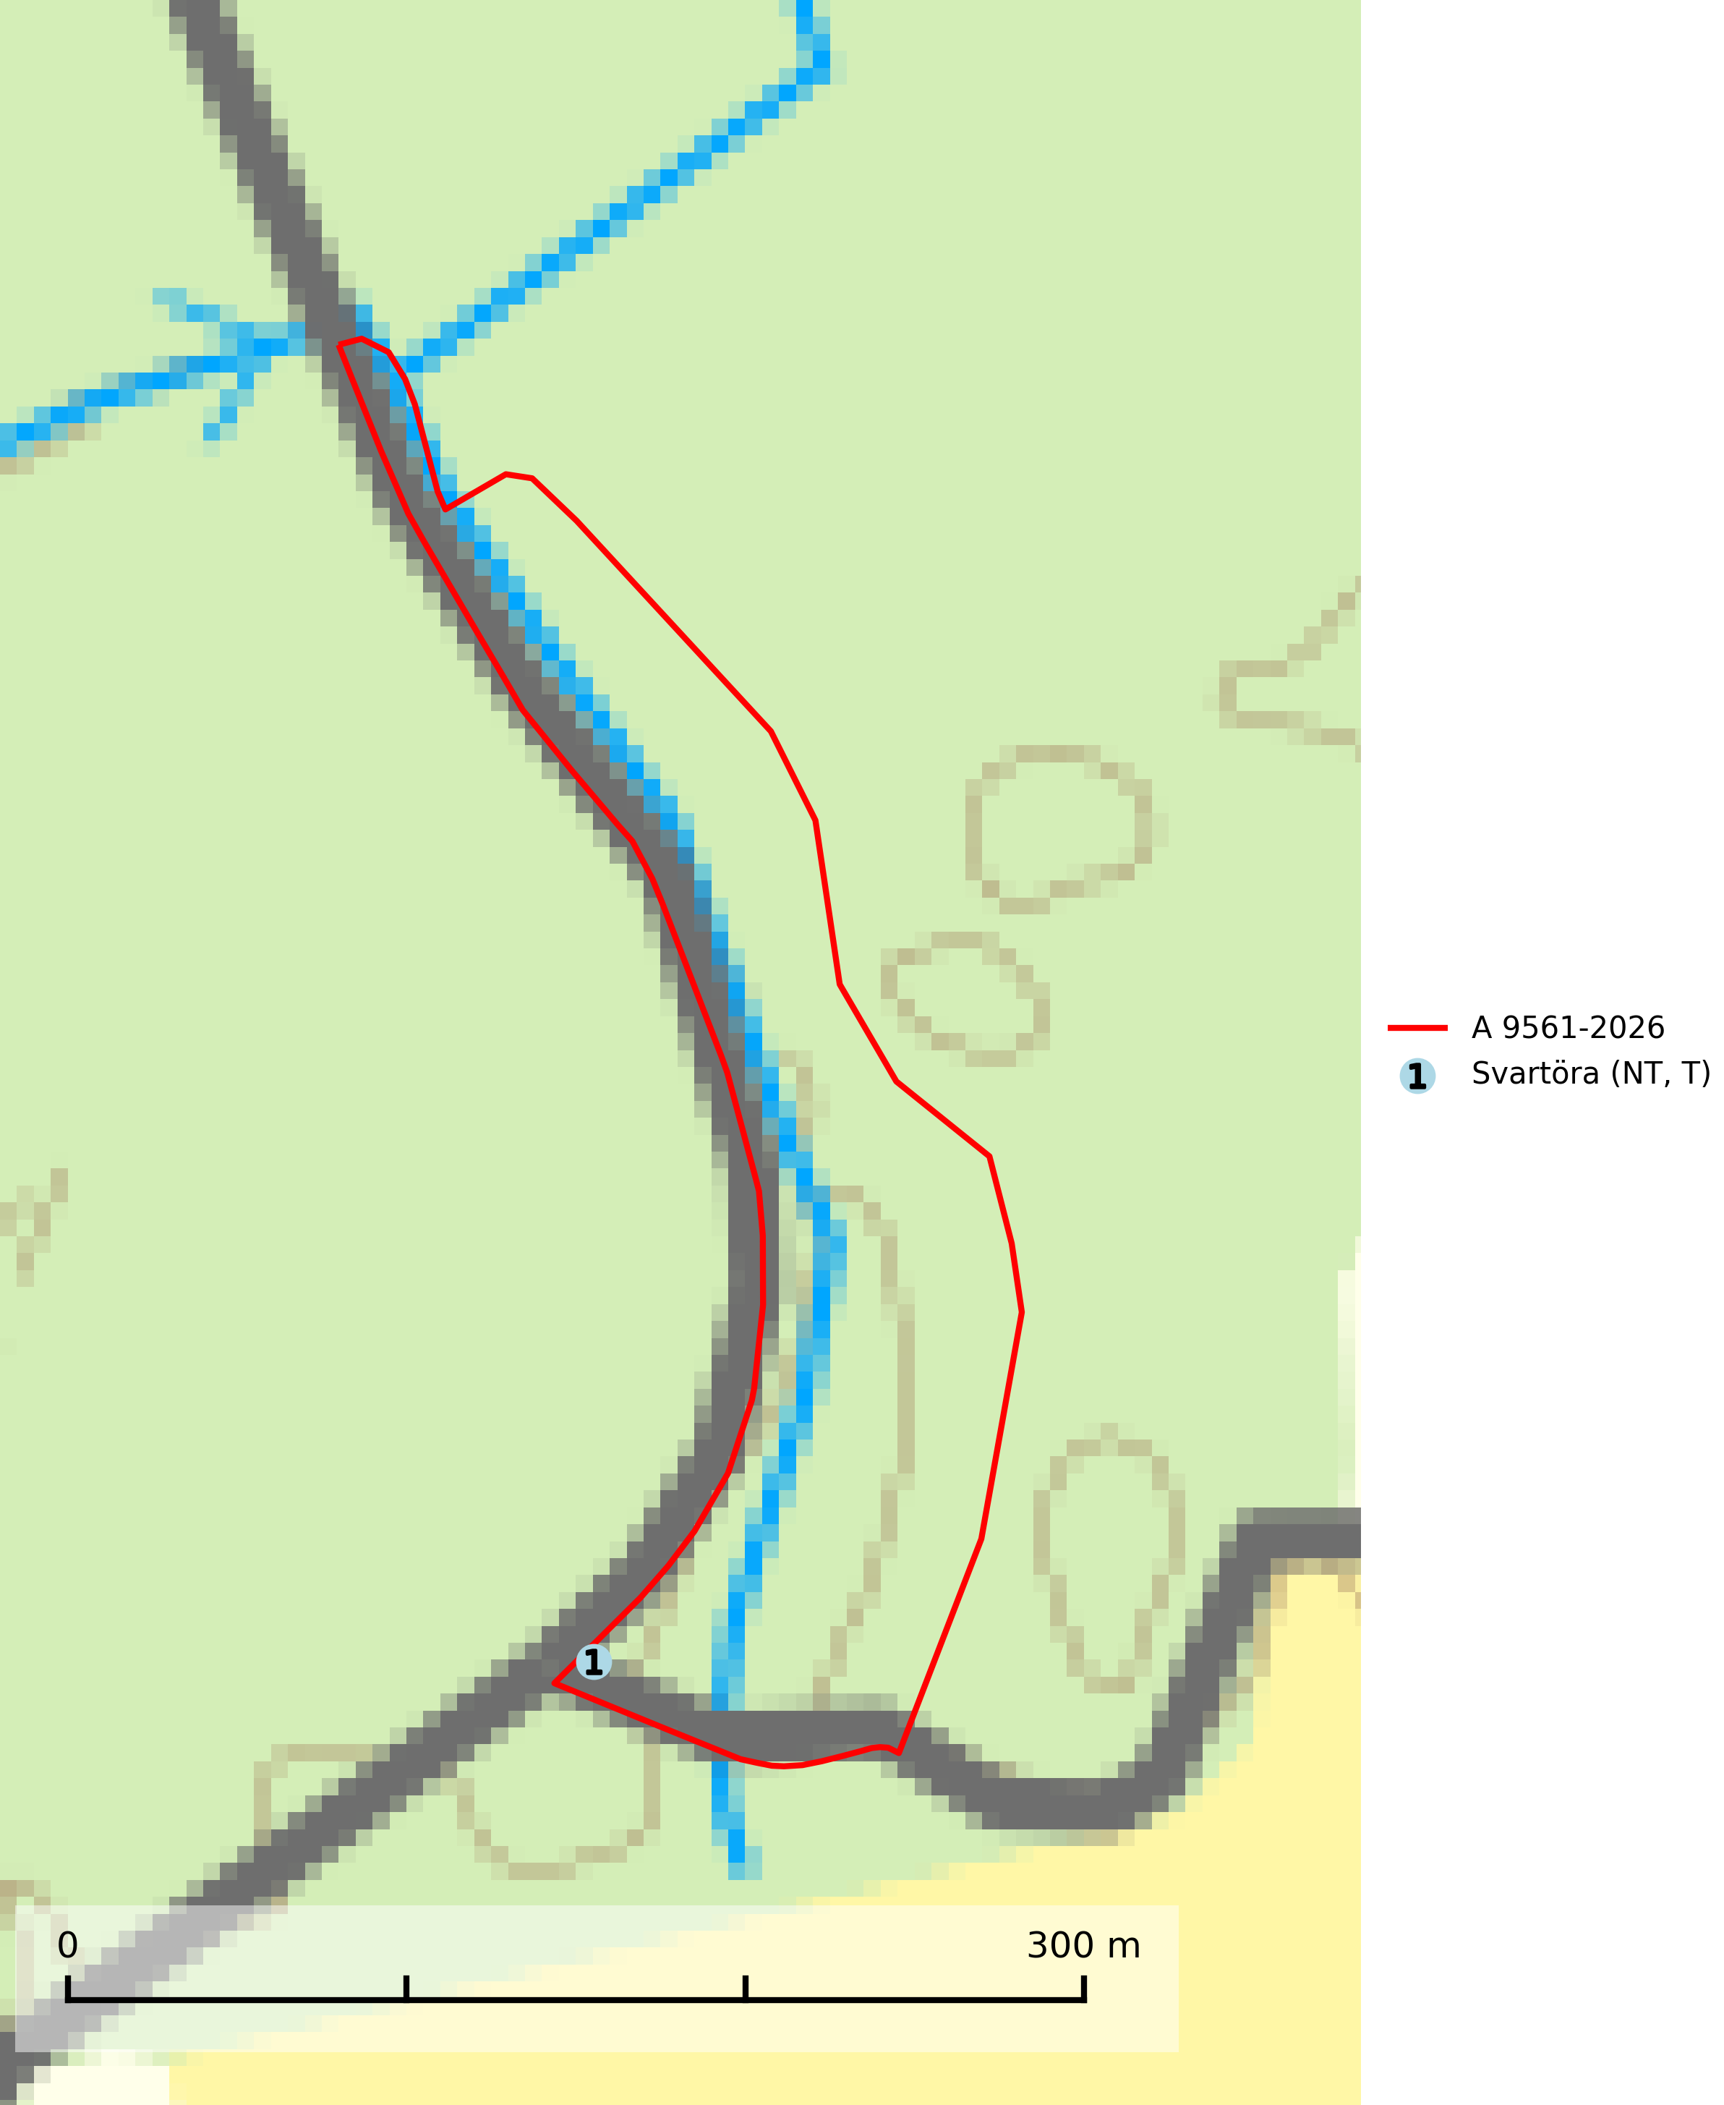
Figur 1. Fyndplatser för naturvårdsarter i avverkningsanmälan. Markörer utan svart kant är placerade på fyndplatsen. Markörer med svart kant är placerade vid sidan av fyndplatsen har ett svart streck som visar fyndplatsens exakta position. Kartans mittpunktskoordinat är N 6626422, E 650357 i SWEREF 99 TM.
I avverkningsanmälan finns fynd av 1 naturvårdsarter, varav 1 är rödlistad och 1 är typisk (T): svartöra (NT, T). Se Figur 1.

Tillsynsbegäran
Vi begär härmed att Skogsstyrelsen fattar beslut enligt miljöbalken som säkerställer att skogens höga naturvärden bevaras samt att EU-lagstiftning efterlevs och att artskyddsbrott förhindras.
Vi önskar även ta del av de ställningstaganden och beslut som myndigheten meddelar till följd av aktuell avverkningsanmälan och föreningens inlaga (se 34 § förvaltningslagen).

Naturvårdsarter och fridlysta arter
Nedan följer beskrivningar av de naturvårdsarter och fridlysta arter som har sina livsmiljöer och växtplatser i den avverkningsanmälda skogen. De påträffade naturvårdsarterna är ett tydligt kvitto på att det rör sig om en skog med höga naturvärden.
Svartöra (NT) är en gelésvamp som i Sverige i första hand växer på grov ved av alm, i andra hand ask och mycket sällan på lönn och andra lövträd. Verkar föredra fuktiga–skuggiga förhållanden och är ännu i vissa delar av landet en karaktärsart i alm- och asklundar. En minskning av populationen förväntas ske inom en snar framtid på grund av negativ påverkan av alm- och askskottsjukan. Svartöra är typisk art för 9020 Nordlig ädellövskog (SLU Artdatabanken, 2025).

